Wirbeltiere:
Vom Wasser aufs Land
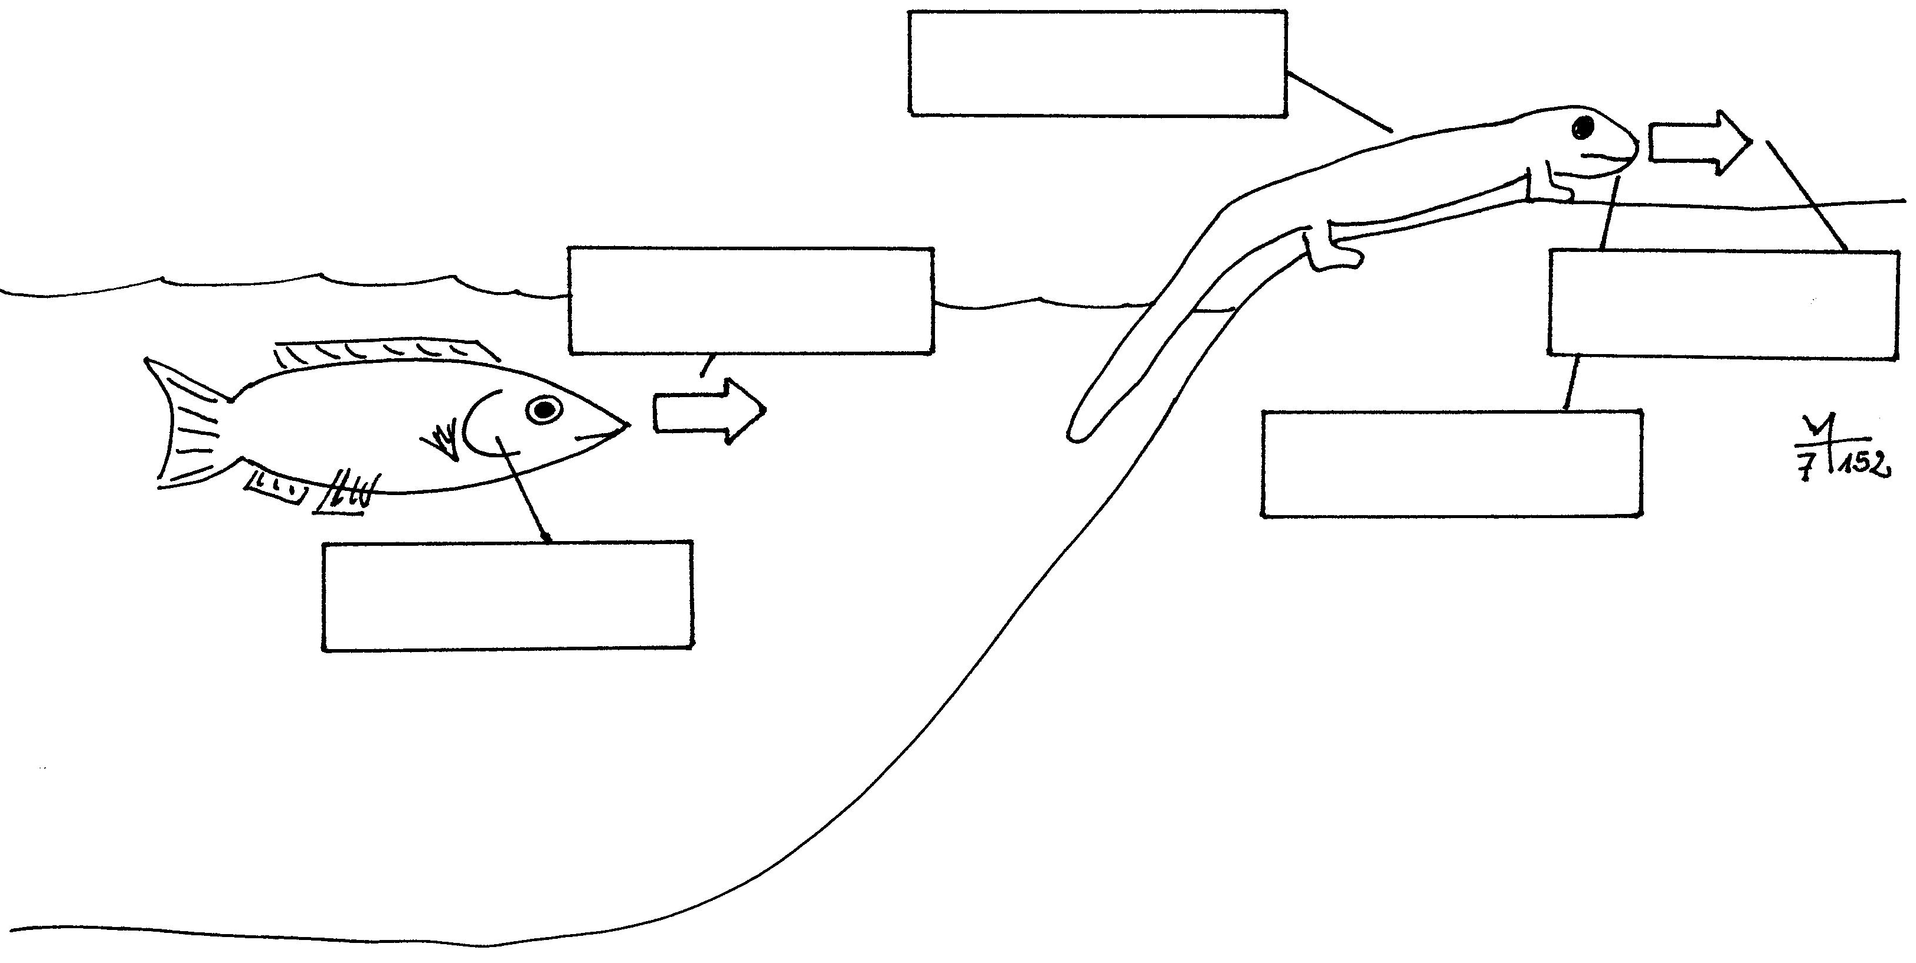

Lösung und Hinweise für die Lehrkraft:
Austrocknung

Fortbewegung Fortbewegung

Atmung

Atmung
Wirbeltiere:
Vom Wasser aufs Land

Zunächst machen die Schüler Vorschläge, welche Probleme bzw. Lebensvorgänge in die Kästen zu schreiben sind. Es ist sinnvoll, sich auf wenige Aspekte zu beschränken.

Dann werden die spezifischen Randbedingungen im Wasser und an Land wiederholt bzw. neu erarbeitet. Zuletzt werden die anatomischen Lösungen für diese Probleme wiederholt bzw. erarbeitet:

Fische: Lebensraum Wasser | Probleme | Anpassungen
Fortbewegung | Wasser hat einen hohen Widerstand  aktives Schwimmen kostet sehr viel Energie | - Stromlinienform  - Schleimschicht auf der Haut  - Flossen mit großen Flächen für Antrieb und Steuerung  - nach hinten gerichtete Knochenschuppen  - Schwimmblase erleichtert Steigen, Sinken und Schweben
Atmung | 1 Liter Wasser ent-hält viel weniger Sauerstoff als 1 Liter Luft | - Kiemen mit Kiemenblättchen (sehr große Oberfläche für den Gasaustausch)  - Einbahnstraße vom Mund zu den Kiemen

Amphibien:  Lebensraum  Land | Probleme | Anpassungen
Fortbewegung | Körper hochstem-men (Luft trägt den Körper nicht) | - Beine statt Flossen
Atmung | Kiemen verkleben an Land | - Lunge statt Kiemen; aber Amphibienlungen sind einfache Säcke und haben eine geringe Oberfläche  - zusätzlich Hautatmung => dünne, feuchte, nackte Haut, damit Sauerstoff leicht zu den Adern kann
Austrocknung | Wasser verdunstet schnell an der Luft, Haut kann leicht austrocknen | - bei trockener Luft und Sonnenschein im dunklen, feuchten Versteck bleiben  - Lebensraum nur in Feuchtgebieten

Anschließend kann die evolutionäre Entwicklung noch etwas detaillierter betrachtet werden:

Manche Fische besitzen beinartige Brust- und Bauchflossen (walzenförmiger Stamm mit paddelartiger Fläche am Ende), z. B. Quastenflosser (bekannt durch Fossilien; erst Mitte des letzten Jahrhunderts wurde eine noch lebende Art entdeckt: Latimeria). Mit solchen Beinflossen kann sich ein Fisch an Land schleppend fortbewegen.

Manche Fische haben ihre Schwimmblase zu einer einfachen Lunge umgebaut: die Lungenfische, die eng mit den Quastenflossern verwandt sind. Manche heute lebenden Lungenfische atmen im Wasser über Kiemen und an Land mit der einfachen Lunge; es gibt sogar Arten, bei denen die Kiemen bei den erwachsenen Tieren verkümmert sind, so dass sie ertrinken, wenn man sie zu lange unter Wasser hält, weil sie im Wasser nicht mehr genügend Sauerstoff aufnehmen können.

Im Erdaltertum gab es bereits Quastenflosser und wahrscheinlich auch solche mit Lungen. Sie konnten für Stunden, Tage oder sogar für immer aus dem Wasser kriechen und die Vorteile des Landes nutzen: große Nahrungsquellen, die noch von keinen anderen Wirbeltieren genutzt wurden, und Schutz vor Fressfeinden, die anfangs nur im Wasser lebten.

Hinweis:
Sehr wichtig ist der Aspekt der Präadaptation, d. h.: Erst sind Tiere mit neuen Eigenschaften entstanden und erst danach konnten sie diese Eigenschaften in einer neuen Umwelt nutzen – nicht umgekehrt!

Man kann auch auf die Anpassungen von Amphibien an das Leben im Wasser eingehen:
– Jungtiere leben erst mal im Wasser und sind auch noch sehr fischähnlich, mit ihrem Flossensaum und den Kiemen
– Molchen wächst in der Fortpflanzungszeit ein Flossensaum zur schnellen Fortbewegung im Wasser

